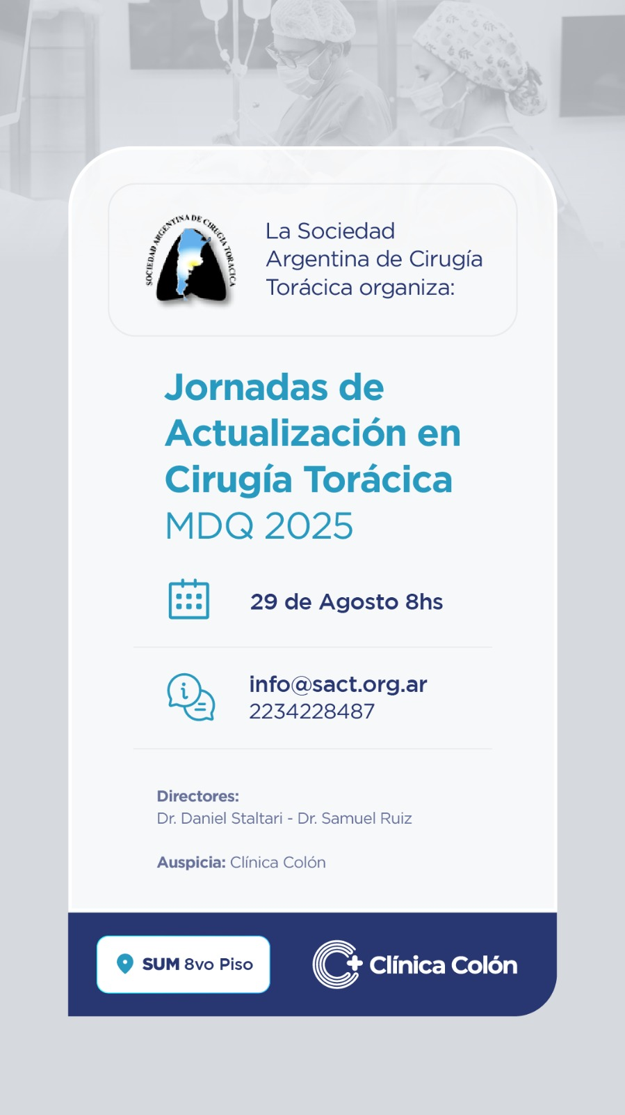

**XV JORNADAS DE ACTUALIZACIÓN EN CIRUGÍA TORÁCICA**

**Mar del Plata – 29 de agosto de 2025**  
**Lugar:** Clínica Colón, Mar del Plata. Buenos Aires, Argentina.

**PROGRAMA**

**08:00 – 08:15 hs**  
Acreditación

**08:15 – 10:00 hs**  
Módulo de Cirugía

**10:00 – 10:30 hs**  
Receso

**10:30 – 11:15 hs**  
**Resección de timo por videotoracoscopía: tips**  
Disertante: Dr. Mario Bustos

**11:15 – 11:30 hs**  
Discusión

**11:30 – 12:15 hs**  
**Osteosíntesis costal en trauma: indicaciones actuales**  
Disertante: Dr. Jorge Relly

**12:15 – 12:30 hs**  
Discusión

**12:30 – 13:30 hs**  
Almuerzo

**13:30 – 14:15 hs**  
**Osteosíntesis costales: diferentes tipos**  
Disertante: Dr. Carlos Seineldin

**14:15 – 15:00 hs**  
**Empiema: tratamientos actuales**  
Disertante: Dr. Hernán Pfeiffer

**15:00 – 15:45 hs**  
**Neumotórax: ¿cuándo operar?**  
Disertante: Dr. Gustavo Lyons

**15:45 – 16:15 hs**  
Discusión

**16:15 – 16:45 hs**  
Receso

**16:45 – 17:30 hs**  
**Inmunoterapia: ¿cuándo y por qué?**  
Disertante: Dr. Ignacio Cassarini

**17:30 – 19:00 hs**  
Videos – Casos clínicos